**PRUEBAS DE SCRUMBOARD-SEBASTIAN**

**AUTH (Login de usuario)**

<http://localhost:3002/api/auth/login>

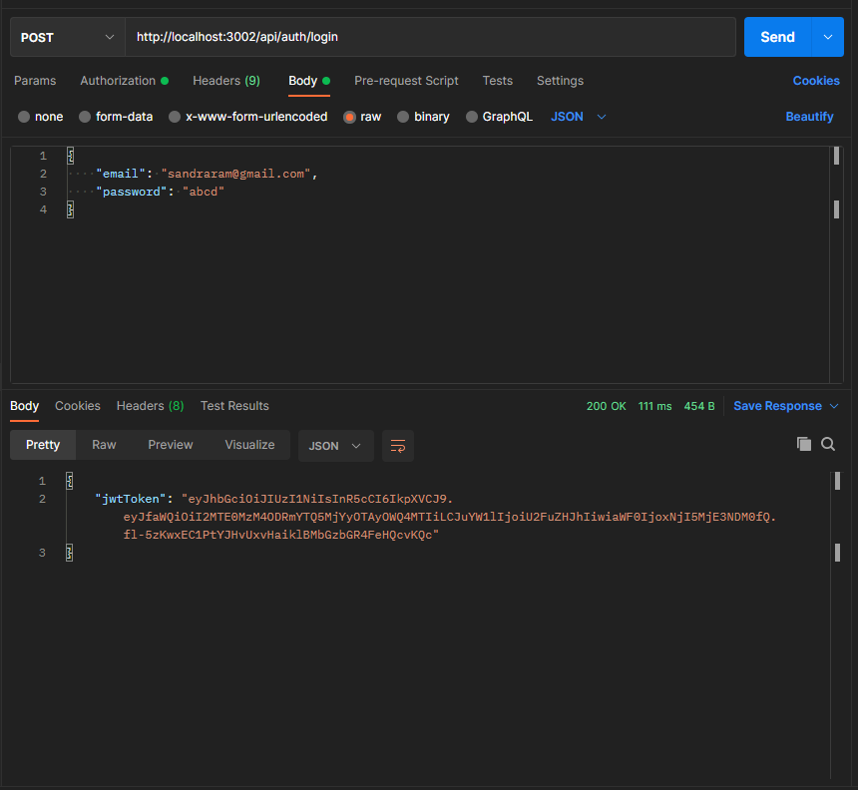

**BOARD (Asignando tarea)**

<http://localhost:3002/api/board/saveTask>

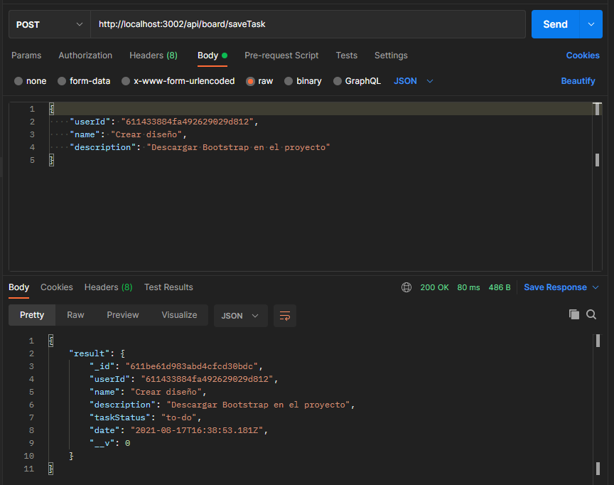

**Asignación de la tarea en MongoDB Compass**

